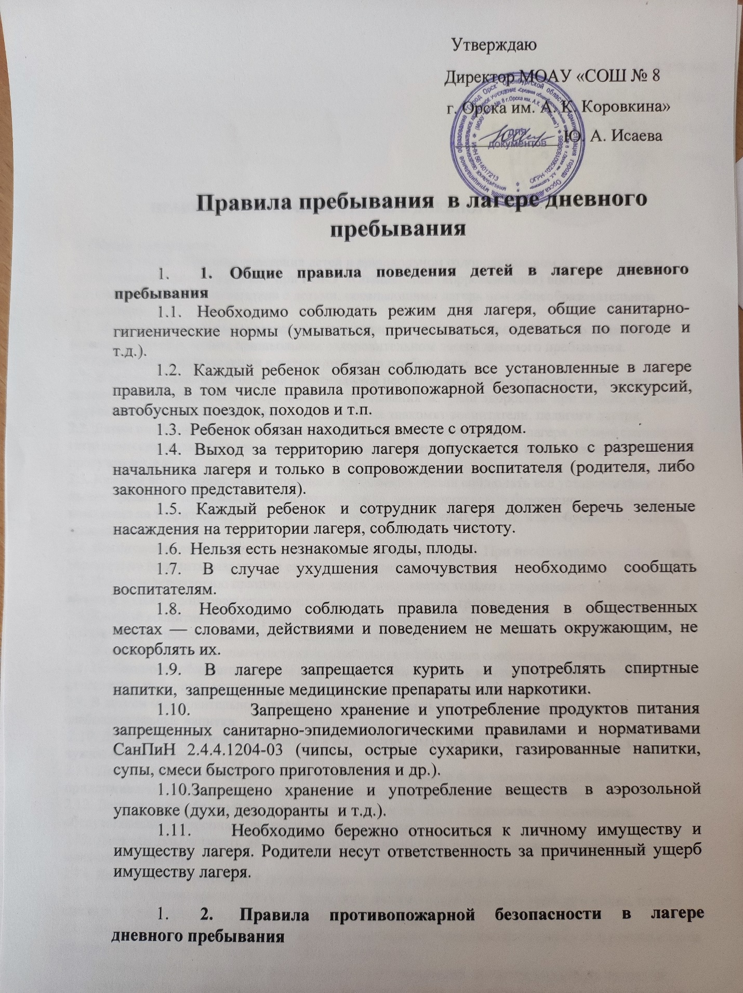

2.1.  Необходимо знать план эвакуации. В случае обнаружения признаков возгорания незамедлительно покинуть здание и сообщить любому взрослому.

2.2.  Запрещается разводить огонь в помещениях, на территории лагеря и в походах.

2.3.  Не разрешается пользоваться электроприборами без разрешения воспитателя.

2.4.  В лагере курить запрещено.

2.5.  Не разрешается трогать провисающие, торчащие провода. О наличии таких проводов следует сообщить воспитателю.

1. **3.      Правила поведения во время массовых мероприятий в лагере дневного пребывания**

3.1.  При проведении массовых мероприятий следует находиться вместе с отрядом. Отойти можно только в сопровождении воспитателя.

3.2.  Мероприятия следует посещать в соответствующей одежде и обуви.

3.3.  При проведении массовых мероприятий на открытых площадках в солнечную погоду наличие головного убора обязательно.

3.4.  Следует соблюдать правила этикета в общественных местах (не шуметь, не толкаться, не свистеть, не топать ногами).

1. **4.        Правила поведения в  транспорте**

4.1    Посадка в автобус производится по команде экскурсовода (воспитателя).

4.2    Во время движения автобуса не разрешается стоять и ходить по салону. Нельзя  выставлять руки в окно.

4.3    При резком торможении необходимо держаться за поручни.

4.4    В случае появления признаков укачивания или тошноты надо сразу сообщить воспитателю.

4.5    Вставать можно только после полной остановки автобуса по команде воспитателя.

4.6    Выход из автобуса производится через переднюю дверь. После выхода из автобуса не расходиться, собраться в указанном месте и следовать указаниям воспитателя.

4.7    Нельзя самостоятельно выходить на проезжую часть и перебегать улицу.

1. **5.        Правила поведения во время пешеходных прогулок (экскурсий, походов).**

5.1    К пешеходным экскурсиям допускаются дети  в соответствующей форме одежды: закрытая удобная обувь, головной убор, при необходимости длинные брюки и рубашки  с длинными рукавами.

5.2    Старшим во время проведения экскурсии (похода) является воспитатель. Необходимо строго выполнять указания  сопровождающих воспитателей.

5.3    Во время прогулки, экскурсии, похода следует находиться с отрядом, не расходиться.

5.4    Не разрешается отходить от маршрута (тропы, дорожки), подходить к электропроводам, неогороженным краям оврагов,  обрывов.

5.5    Необходимо своевременно сообщить воспитателю об ухудшении состояния здоровья или травмах.

5.6    Следует уважительно относится к местным традициям и обычаям, бережно относиться к природе, памятникам истории и культуры.

5.7    Фотографирование разрешено в специально отведенных местах при общей остановке отряда по разрешению воспитателя.

5.8    По окончании экскурсии (прогулки, похода) собраться в указанном месте и после объявления окончания экскурсии следовать указаниям воспитателя.

5.9    При переходе через проезжую часть соблюдать правила дорожного движения, четко выполняя указания воспитателя.

1. **6.        Правила поведения при участии в подвижных играх в лагере дневного пребывания**

6.1    Учащиеся должны: избегать травм при столкновениях, не нарушать правила проведения игры.

6.2    О каждой полученной травме необходимо немедленно поставить в известность воспитателя, который обязан обеспечить оказание медицинской помощи.

6.3    В процессе игры воспитанники должны соблюдать правила проведения спортивной игры, ношения спортивной одежды и спортивной обуви, правила личной гигиены.

6.4    Начинать и заканчивать игру только по команде (сигналу) воспитателя (руководителя по физкультуре).

6.5    Избегать столкновений с игроками, толчков и ударов по рукам и ногам игроков.

6.6    При падении необходимо сгруппироваться во избежание получения травмы.

6.7    Внимательно слушать и выполнять все команды (сигналы) воспитателя (руководителя по физкультуре).

6.8     Запрещается:

* организовывать спортивные игры в отсутствие воспитателя (руководителя по физкультуре);
* принимать участие в спортивных и подвижных играх без спортивной формы и обуви;
* нарушать требования охраны труда во время спортивных и подвижных игр.

6.9 При получении травмы немедленно сообщить об этом воспитателю (руководителю по физкультуре), который должен сообщить об этом начальнику лагеря и врачу.